Раздел Зарплата и кадры – Справочники и настройки – Настройки зарплаты
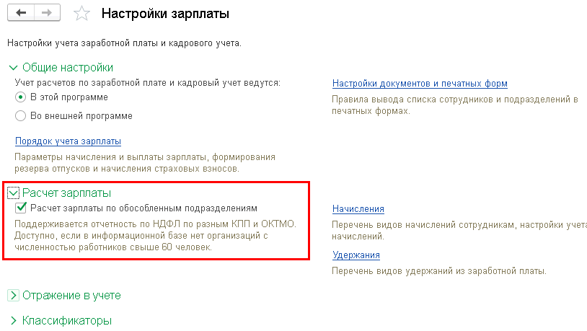
В карточке организации ссылка Подразделения
